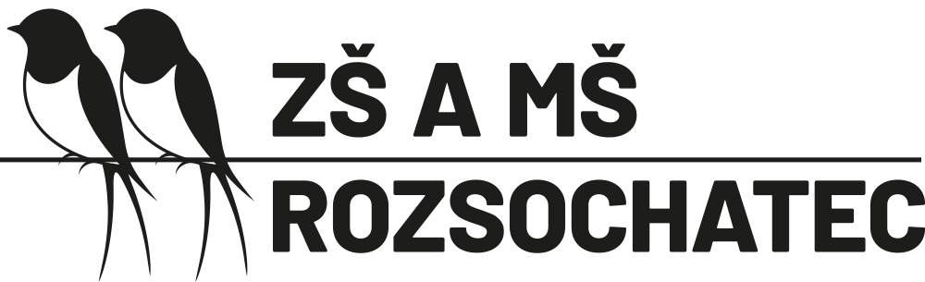
Milí slovenští kamarádi,
posíláme Vám co nejpěknější pozdravy z Rozsochatce.
Prázdniny utekly jako voda a my už se zase skoro dva měsíce učíme ve škole. Kromě čtení, psaní, počítání a výuky angličtiny také jezdíme na exkurze a ve škole máme zajímavé přednášky na různá témata. Povídali jsme si například s panem policistou o nebezpečích, která nás děti mohou potkat. Také jsme navštívili planetárium v okresním městě Havlíčkův Brod, kde jsme zhlédli program Padající hvězdy. Mladší děti začaly jezdit na kurzy bruslení a minulý týden jsme s paní vychovatelkou v družině pouštěli draky. V zájmových kroužcích vyrábíme výrobky z keramiky nebo vaříme. Pokud to jde, snažíme se každé odpoledne v družině chodit ven na školní hřiště, kde se parádně vyřádíme. Kluci nejraději hrají florbal a jde jim to moc dobře.
Připravujeme výrobky na tradiční řemeslnický jarmark v obci. Vždycky máme svůj stánek a za utržené peníze si pak koupíme nějaké nové věci do tělocvičny, třeba míče.
Brzy začneme s přípravou na vánoční besídku. Budeme zpívat koledy a tancovat.
Letos nás je na celé škole šestnáct. Odešlo hodně páťáků na 2. stupeň a přibyl nám jen jeden prvňák. Vás je prý letos ve škole 31, tak si budeme posílat dopisy s více kamarády.
Posíláme Vám záložky a drobné dárečky a těšíme se na Vaši odpověď.
Přejeme všem pevné zdraví.

Vaši kamarádi z Čech

V Rozsochatci 22. 10. 2021

